SPIS TREŚCI:

1. WSTĘP 2
2. SPRAWOZDANIE Z REALIZACJI PROGRAMU OCHRONY ŚRODOWISKA W PERSPEKTYWIE KRÓTKOTERMINOWEJ DO 2006 ROKU 4
CEL 1 - GOSPODARKA WODNO – ŚCIEKOWA 4
Priorytet 1 - program ochrony przeciwpowodziowej 5
Priorytet 3 - poprawa dostępności systemów kanalizacyjnych 6
CEL 2 – GOSPODARKA ODPADAMI 8
Priorytet 1 - Plan gospodarki odpadami 8
Priorytet 2 - projekt kompostowni w Krzywopłotach 9
Priorytet 3 - rozbudowa składowiska w Krzywopłotach 9
Priorytet 4 - Budowa i rozwój systemu selektywnego zbioru odpadów 10
Priorytet 5 – Budowa GPZON 11
CEL 3 – POWIETRZE ATMOSFERYCZNE 12
Priorytet 1 - Ochrona powietrza, ekologiczne środki transportu i odnawialne źródła energii 12
Priorytet 2 - Poprawa jakości powietrza na terenie powiatu Białogrodzkiego 12
CEL 4 – KLIMAT AKUSTYCZNY 14
Priorytet 1 - Monitoring hałasu 14
CEL 5 – POLA ELEKTROMAGNETYCZNE 18
Priorytet 1 - Ocena zagrożenia 18
Priorytet 2 - Zalesianie gruntów wyłączonych z użytkowania rolniczego 21
CEL 7 – EDUKACJA EKOLOGICZNA 21
Priorytet 1 - Tworzenie systemów gromadzenia i upowszechniania informacji o środowisku 22
Priorytet 2 - Tworzenie programów edukacji ekologicznej 22
CEL 8 – MONITORING ŚRODOWISKA 23
Priorytet 1 - Monitoring oraz ocena jakości wód powierzchniowych i podziemnych 23
Priorytet 2 - Monitoring przyrody 31
Priorytet 3 - Monitoring gleb 31
3. PODSUMOWANIE I WNIOSKI 33

WSTĘP
Powiat Białogardzki

Powiat Białogardzki położony jest w północno-wschodniej części województwa zachodniopomorskiego na Równinie Białogardzkiej niżu środkowoeuropejskiego.
Miasto stanowi ważny węzeł komunikacyjny. Przebiega tędy droga międzyregionalna:
- Kołobrzeg-Wałcz (dalej Poznań i południe Polski). Równocześnie Białogard jest dużym węzłem kolejowym w województwie zachodniopomorskim.
Powiat Białogardzki powstał w wyniku wprowadzonej w roku 1999 reformy administracji państwa, z przynależnością do województwa zachodniopomorskiego.
Powiat graniczy:
- od zachodniej strony z powiatem kołobrzeskim,
- od południa z powiatem świdwińskim,
- od północy z powiatem koszalińskim
- od południowego wschodu z powiatem szczecineckim.
Powiat obejmuje obszar 845 km², liczący 25 529 mieszkańców.
Miasta i gminy objęte opracowaniem należą do słabo uprzemysłowionych. Ich główną funkcją jest funkcja rolnicza i funkcja obsługi rolnictwa, leśnictwo oraz mało rozwinięta działalność turystyczno-wczasowa całoroczna.

Obszar powiatu w znacznej mierze tworzą wsie „popegeerowskie”, charakteryzujące się wysokim bezrobociem – średnio pow. 30% .

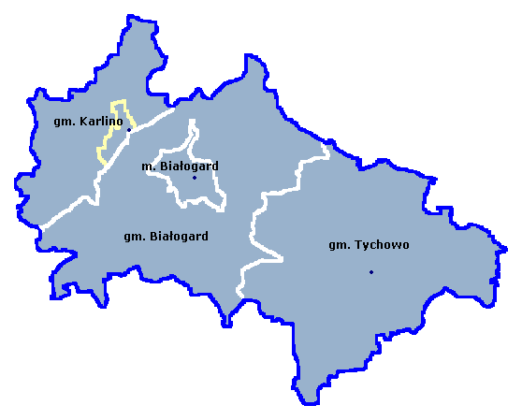

Program Ochrony Środowiska dla Powiatu został opracowany w oparciu o:
- Ustawę z dnia 27 kwietnia 2001r. o odpadach (Dz.U.Nr 62, poz.628)
- Ustawę z dnia 13 września 1996 r. o utrzymaniu czystości i porządku w gminach (Dz.U.Nr132, poz. 622 z późn. zm)
- Ustawę z dnia 27 lipca 2001r. o wprowadzeniu ustaw – Prawo ochrony środowiska, ustawy o odpadach oraz niektórych ustaw (Dz.U.Nr 100, poz. 1085)
- Ustawę z dnia 7 lipca 1994r. Prawo budowlane (tekst jednolity – Dz.U.Nr 106 z 2000r. , z późn. zm.)
- Ustawę z dnia 7 lipca 1994 r. o zagospodarowaniu przestrzennym (tekst jednolity –Dz.U.Nr 15, poz.139 z późn. zm.)
- Ustawę z dnia 11 maja 2001r. o opakowaniach i odpadach opakowaniowych (Dz.U.Nr 63, poz.638)
- Ustawę z dnia 3 lutego 1995r. o ochronie gruntów rolnych i leśnych (Dz.U.Nr 16, poz. 78, z późn. zm.)
- Ustawę z dnia 7 czerwca 2001r. o zbiorowym zaopatrzeniu w wodę i zbiorowym odprowadzaniu ścieków (Dz.U.Nr 72, poz. 747)
- Ustawę z dnia 20 grudnia 1996 r. o gospodarce komunalnej (Dz.U.Nr9, poz. 43 z 1997r. , z późn. zm.)
- Rozporządzenie Ministra Środowiska z dnia 27 września 2001r. w sprawie katalogu odpadów (Dz.U.Nr 112, poz. 1206).

Program Ochrony Środowiska został przyjęty Uchwałą nr XV/139/04 Rady Powiatu w Białogardzie z dnia 29 kwietnia 2004 r.

Program monitoringu środowiska w województwie zachodniopomorskim, obejmujący następujące elementy bloku jakości środowiska:
- wody powierzchniowe
- wody podziemne
- powietrze
- gleba i ziemia
- hałas
- pola elektromagnetyczne
oraz elementy bloku emisji:
- powietrze
- wody
- opady
Zgodnie z art. 18 ust. 2 ustawy z dnia 27 kwietnia 2001 roku „Prawo ochrony środowiska” (Dz. U. 2006 Nr 129 poz. 902 – tekst jednolity z późnymi zmianami) zarząd powiatu co 2 lata przedstawia raport z realizacji programu ochrony środowiska. Ustawa „Prawo ochrony środowiska” nie określa wymagań dotyczących formy i struktury sprawozdania z realizacji powiatowego programu ochrony środowiska. W samym Programie założono, iż analiza realizacji programu polegać będzie przede wszystkim na monitorowaniu czyli obserwacji zmian w wielu wzajemnie ze sobą powiązanych sferach funkcjonowania danego obszaru (ekonomicznej, społecznej, ekologicznej).
W Programie Ochrony Środowiska dla Powiatu Białogardzkiegpo założono, że system monitoringu powinien zawierać n/w działania, które pozwolą na bieżące monitorowanie jego realizacji:
1. systematyczne zbieranie danych liczbowych oraz informacji dotyczących realizacji poszczególnych zadań Programu; wynikiem tych działań będzie materiał empiryczny stanowiący podstawę do analiz i ocen,
2. uporządkowanie, przetworzenie i analiza danych empirycznych; otrzymany materiał będzie służył przygotowaniu raportów,
3. przygotowanie raportów z realizacji zadań ujętych w Programie,
4. analiza porównawcza osiągniętych wyników z założeniami Programu; określenie stopnia wykonania zapisów przyjętego Programu oraz identyfikacja ewentualnych rozbieżności,
5. analiza przyczyn odchyleń oraz określenie działań korygujących polegających na modyfikacji dotychczasowych oraz ewentualne wprowadzenie nowych instrumentów wsparcia,
6. przeprowadzenie zaplanowanych działań korygujących.

2. SPRAWOZDANIE Z REALIZACJI PROGRAMU OCHRONY ŚRODOWISKA W PERSPEKTYWIE KRÓTKOTERMINOWEJ DO 2006 ROKU

Wejście Polski do Unii Europejskiej wymaga nowego spojrzenia na wiele zagadnień związanych z ochroną środowiska wodnego, zmusza do zwiększenia tempa działań mających na celu poprawę jakości wód powierzchniowych i podziemnych. Ramowa Dyrektywa Wodna (RDW) 2000/60/WE Parlamentu Europejskiego i Rady WE w sprawie ustanowienia ram działalności Wspólnoty w zakresie polityki wodnej, która określa zasady gospodarowania wodą w krajach unijnych stanowi, że do końca 2015 roku wszystkie wody powinny osiągnąć „dobry stan ekologiczny”. RDW została przetransportowana do prawa polskiego przez Ustawę z dnia 18 lipca 2001 roku Prawo wodne (tekst jednolity z dnia 18 listopada 2005 roku Dz. U. Nr 239 poz. 2019) , wraz z Ustawą z dnia 23 listopada 2002 roku o zmianie ustawy Prawo ochrony środowiska i ustawy Prawo wodne (Dz.U. z 2002 roku Nr 233, poz. 1957).
Zgodnie z RDW osiągnięcie i utrzymanie dobrego stanu wód zamierza się osiągnąć poprzez:
- opracowanie planów gospodarowania wodami na obszarach dorzeczy Wisły i Odry oraz realizację,
- programów działań, ujętych w tych planach, dla osiągnięcia celów środowiskowych,
- realizację programów wodno-ściekowych,
- utworzenie programów monitoringu wód powierzchniowych i podziemnych w obszarach dorzeczy.

CEL 1 - GOSPODARKA WODNO – ŚCIEKOWA

Wody, z wyjątkiem wód morza terytorialnego i morskich wód wewnętrznych są wodami śródlądowymi. Śródlądowe wody powierzchniowe dzielą się na:
• płynące – w ciekach naturalnych, kanałach oraz w źródłach, z których cieki biorą początek,
• stojące - znajdujące się w jeziorach oraz innych naturalnych zbiornikach wodnych,
Zadania odnośnie ochrony wód dotyczą wyznaczenia wzdłuż cieków - wodnych terenów zalewowych. W gminach w których występują obszary zagrożone powodzią wyznaczono i ujęto je w Miejscowych Planach Zagospodarowania Przestrzennego Gmin.
Przepisy o wodach płynących mają zastosowanie do jezior oraz innych zbiorników wodnych o ciągłym dopływie lub odpływie wód powierzchniowych, także do wód znajdujących się w sztucznych zbiornikach wodnych usytuowanych na wodach płynących.

Ochrona Wód:
- porządkowanie gospodarki ściekowej w zlewniach rzek województwa oraz na obszarach szczególnie chronionych, poprzez budowę nowych oraz rozbudowę i modernizację istniejących oczyszczalni ścieków, jak również budowę sieci kanalizacyjnych,
- porządkowanie gospodarki osadowej w oczyszczalniach ścieków,
- prowadzanie zmian technologicznych w zakładach przemysłowych, mających na celu zmniejszanie ładunków zanieczyszczeń zawartych w ściekach oraz budowa instalacji oczyszczających ścieki,
- ochrona powierzchniowych ujęć wody do picia oraz ochrona obszarów zasilania zbiorników wód podziemnych,
- wdrażanie indywidualnych systemów oczyszczania ścieków dla obszarów wiejskich
o rozproszonej zabudowie,
- ochrona przed powodzią - wspieranie przedsięwzięć związanych z budową
i remontem wałów przeciwpowodziowych wraz z likwidacją skutków powodzi,
- racjonalizacja i ograniczanie zużycia wody,
- poprawa stanu zasobów wodnych, stosunków wodnych oraz zapobiegających erozji wodnej,
- poprawa zaopatrzenia w wodę pitną.

Na terenie Powiatu Białogardzkiego znajdują się następujące oczyszczalnie ścieków:
- W mieście Białogard (wybudowana w 1998r.) mechaniczno-biologiczna oczyszczalnia ścieków z nowoczesną technologią oczyszczania. Oczyszczalnia przyjmuje wszystkie ścieki ze skanalizowanych rejonów miasta. Do oczyszczalni trafiają również ścieki z szamb z terenów nieskanalizowanych. Oczyszczalnię zaprojektowano docelowo na średni przepływ dobowy w wysokości 8 000 m³/d, max 10 400 m³/d. Obecnie oczyszczalnia przyjmuje średnio 6 000 m³/d.
- Gmina Białogard korzysta z oczyszczalni w Białogardzie. W planach jest doprowadzenie kanalizacji grawitacyjno-ciśnieniowej oddzielnie dla każdej miejscowości z odprowadzeniem ścieków do trzech oczyszczalni grupowych (Białogard, Czarnowąsy, Karlino).
- Na terenie miasta Karlino funkcjonuje oczyszczalnia ścieków, którą oddano do użytku w 1995 r. Oczyszczalnia przyjmuje z miasta 700 m³ ścieków na dobę. Osiągane są wszelkie normy w zakresie oczyszczania ścieków - 97% miasta uzbrojone jest w kolektor sanitarny doprowadzający ścieki do oczyszczalni. Oprócz miasta oczyszczalnia obsługuje również 6 wsi. Zgodnie z koncepcją gospodarki ściekowej gminy Karlino, również pozostałe miejscowości w gminie zostaną uzbrojone w kolektory sanitarne dosyłowe doprowadzające ścieki do oczyszczalni w Karlinie.
- W gminie Tychowo są trzy oczyszczalnie w miejscowościach: Tychowo, Dobrowo i Wicewo. Ich łączna przepustowość wynosi 1 640 m³/dobę.

Priorytet 1 - program ochrony przeciwpowodziowej

W ramach Programu monitoringu przeciwpowodziowego, podejmuje się zadania dotyczące:
- zbudowania systemu biernego i czynnego zabezpieczenia przeciwpowodziowego,
- ochrony środowiska przyrodniczego i czystości wód,
- usunięcia szkód powodziowych,
- prewencyjnego zagospodarowania przestrzennego oraz renaturyzacji ekosystemów
- zwiększenia lesistości,
- utrzymania i rozwoju żeglugi śródlądowej,
- energetycznego wykorzystania rzek.

Zadania odnośnie ochrony wód dotyczą wyznaczenia wzdłuż cieków wodnych terenów zalewowych. W gminach w których występują obszary zagrożone powodzą wyznaczono i ujęto je w Miejscowym Planie Zagospodarowania Przestrzennego Gminy.
Przekształcenia struktur osadniczych zostały podporządkowane następującym zasadom:
 preferencji dla rozwoju mieszkalnictwa i wszelkich form działalności
gospodarczej położonych poza strefą zalewową, są to tereny znajdujące się
w dolinie rzek,
  - wykluczeniu lokalizacji wszelkiej zabudowy uznającej tereny rezerwowane pod realizację nowoczesnego systemu zabezpieczeń powodziowych na terenach zalewowych.

Priorytet 2 - Poprawa jakości i dostępności do wody pitnej
Funkcjonalność społeczeństwa jest uzależniona od korzystania z wody, uznanej za źródło wytworu olbrzymiej ilości ścieków bytowo-gospodarczych oraz przemysłowych. Obieg wody jako obieg zamknięty, kumuluje w sobie zanieczyszczenia różnej postaci. Nieoczyszczone ścieki, będące przyczyną wielu zatruć i chorób, przyczyniają się do pogorszenia jakości wód podziemnych i powierzchniowych, a w konsekwencji do zaniku życia biologicznego. Zapewnienie odpowiednich standardów czystości wodzie jest zatem konieczne i wymaga odpowiednich działań. Konieczne jest również korzystanie z zasobów wodnych w sposób oszczędny, jak również racjonalny.

Zadania zrealizowane w latach 2004-2006 na terenie Powiatu Białogardzkiego
2004 | 2005 | 2006
MIASTO BIAŁOGARD  – stacja uzdatniania wody wraz z ujęciem wody – koszt wraz z budową kanalizacji sanitarnej 5 516 000,00 zł.  - budowa i przebudowa sieci wodociągowej w ulicach: Wojska Polskiego, rejon starówki, Wyspiańskiego, Chrobrego, Zygmunta Augusta, Walezego, Asnyka, Krakowska, Bolesława Śmiałego, Szosa Połczyńska, Kołobrzeska, osiedle Kołobrzeskie - koszt wraz z budową kanalizacji sanitarnej 204 000,00 zł | MIASTO BIAŁOGARD  – stacja uzdatniania wody wraz z ujęciem wody – koszt wraz z budową kanalizacji sanitarnej 8 602 000,00 zł.  - budowa i przebudowa sieci wodociągowej w ulicach: Wojska Polskiego, rejon starówki, Wyspiańskiego, Chrobrego, Zygmunta Augusta, Walezego, Asnyka, Krakowska, Bolesława Śmiałego, Szosa Połczyńska, Kołobrzeska, osiedle Kołobrzeskie - koszt wraz z budową kanalizacji sanitarnej 6 504 000,00 zł | MIASTO BIAŁOGARD  - budowa i przebudowa sieci wodociągowej w ulicach: Wojska Polskiego, rejon starówki, Wyspiańskiego, Chrobrego, Zygmunta Augusta, Walezego, Asnyka, Krakowska, Bolesława Śmiałego, Szosa Połczyńska, Kołobrzeska, osiedle Kołobrzeskie - koszt wraz z budową kanalizacji sanitarnej 3 454 000,00 zł

Priorytet 3 - poprawa dostępności systemów kanalizacyjnych
Dostępność do sieci wodociągowej i kanalizacyjnej w Powiecie Białogardzkim jest różna. Zdecydowanie lepiej, podobnie jak w całym kraju, rozwinięta jest sieć wodociągowa. Najniższy wskaźnik dostępności sieci wodociągowej występuje w gminie miejsko-wiejskiej Karlino (92%), najwyższy w gminie miejskiej Białogard (98%).
Dużo gorzej kształtuje się dostępność do sieci kanalizacyjnej. Najsłabiej skanalizowane są gminy wiejskie gdzie wskaźnik dostępności do sieci kształtuje się na poziomie 40%. Najlepiej skanalizowane jest miasto Karlino (97%) i miasto Białogard (80%).
Wyszczególnienie | Miasto Białogard | Gmina Białogard | Miasto i Gmina Karlino | Gmina  Tychowo
Długość sieci wodociągowej | 52,0km | 83,5km | 49,6km | 128,7km
Dostępność do sieci wodociągowej | 98% | 95% | 92% | 94%
Długość sieci kanalizacyjnej | 28,4km | 2,1km | 9,7km | 25,2km
Dostępność do sieci kanalizacyjnej | 80% | 25% | m. 97%  gm. 55% | 40%
Dysproporcja pomiędzy ilością przyłączy wodociągowych a wyposażeniem w kanalizację sprzyja powstawaniu znacznych ilości ścieków bytowych, które niejednokrotnie odprowadzane są bez jakiegokolwiek oczyszczenia do małych rzek, potoków i rowów melioracyjnych. Stan ten szczególnie widoczny jest na wsi, gdzie ok. 95 % ludności korzysta z wodociągów a tylko 25-40 % z kanalizacji.
Liczba ludności niekorzystającej z kanalizacji na jednostkę powierzchni na obszarze województwa zachodniopomorskiego.
Zadania zrealizowane w latach 2004-2006 na terenie Powiatu Białogardzkiego

Liczba ludności niekorzystającej z kanalizacji na jednostkę powierzchni na obszarze
województwa zachodniopomorskiego
Na terenie Powiatu Białogardzkiego zrealizowano następujące inwestycje dotyczące budowy kanalizacji sanitarnej:
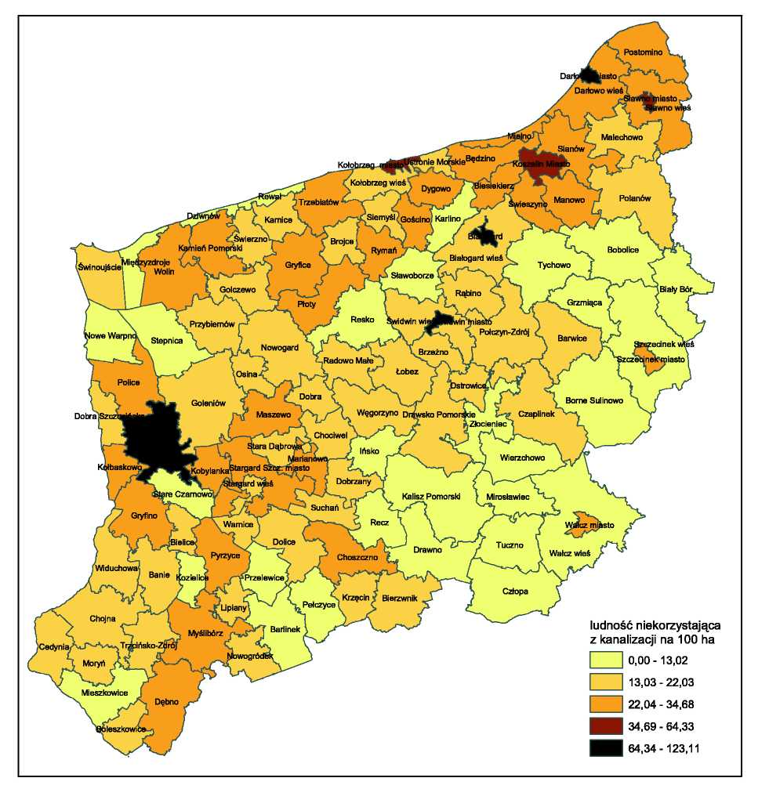
2004 | 2005 | 2006
MIASTO BIAŁOGARD  - budowa kanalizacji sanitarnej dla rejonu ulic Asnyka, Dąbrowszczaków i ulic bocznych – koszt wraz ze stacją uzdatniania wody i wodociągiem 5 516 000,00 zł  - budowa i przebudowa kanalizacji sanitarnej w ulicy Połczyńskiej i szosy Połczyńskiej wraz z przepompowniami – koszt wraz z budową sieci wodociągowej 204 000,00 zł.  - budowa kanalizacji deszczowej w ul. Noskowskiego, Piastów, Chopina, Noskowskiego, Bol. Śmiałego – koszt wraz z przebudową dróg – 37 000,00 zł.  - budowa kanalizacji deszczowej w ul. Wyspiańskiego, Wiślanej, Zamojskiego, Mickiewicza, Lipowej, Asnyka – koszt 43 000,00 zł. | MIASTO BIAŁOGARD  - budowa kanalizacji sanitarnej dla rejonu ulic Asnyka, Dąbrowszczaków i ulic bocznych – koszt wraz ze stacją uzdatniania wody i wodociągiem 8 602 000,00 zł  - budowa i przebudowa kanalizacji sanitarnej w ulicy Połczyńskiej i szosy Połczyńskiej wraz z przepompowniami – koszt wra z z budową sieci wodociągowej 6 504 000,00 zł.  - budowa kanalizacji deszczowej w ul. Noskowskiego, Piastów, Chopina, Noskowskiego, Bol. Śmiałego – koszt wraz z przebudową dróg – 1 759 000,00 zł.  - budowa kanalizacji deszczowej w ul. Wyspiańskiego, Wiślanej, Zamojskiego, Mickiewicza, Lipowej, Asnyka – koszt 1 950 000,00 zł. | MIASTO BIAŁOGARD  - budowa i przebudowa kanalizacji sanitarnej w ulicy Połczyńskiej i szosy Połczyńskiej wraz z przepompowniami – koszt wraz ze stacją uzdatniania wody i wodociągiem 3 454 000,00 zł.  - budowa kanalizacji deszczowej w ul. Noskowskiego, Piastów, Chopina, Noskowskiego, Bol. Śmiałego – koszt wraz z przebudową dróg – 3 743 000,00 zł.  - budowa kanalizacji deszczowej w ul. Wyspiańskiego, Wiślanej, Zamojskiego, Mickiewicza, Lipowej, Asnyka – koszt 5 546 000,00 zł.
GMINA TYCHOWO
- budowa kanalizacji deszczowej w Tychowie – koszt wraz z modernizacją dróg 80 807,14 zł.

CEL 2 – GOSPODARKA ODPADAMI

Utrzymanie obecnych standardów życia jest niemożliwe bez wytwarzania odpadów. Odpady pochodzą zarówno z gospodarstw domowych jak i wszelkich gałęzi przemysłu. Często są odpadami niebezpiecznymi stwarzającymi zagrożenie dla zdrowia. Odpady muszą być zatem odpowiednio zagospodarowane lub przetworzone. Uporządkowana gospodarka odpadami wpływa nie tylko na poprawę stanu czystości wód, gleby i powietrza, ale również daje obraz atrakcyjności danego terenu.

Priorytet 1 - Plan gospodarki odpadami

Powiatowy plan gospodarki odpadami został przyjęty Uchwałą nr XV/139/04 Rady Powiatu w Białogardzie z dnia 29 kwietnia 2004 r.

Każda gmina należąca do powiatu białogardzkiego uchwaliła gminny plan gospodarki odpadami:
  - GMINA TYCHOWO - Uchwała Nr XVIII/188/04 Rady Gminy Tychowo z dnia 31 sierpnia 2004 r.
  - MIASTO BIAŁOGARD – Uchwała Nr XXX/282/05 Rady Miejskiej Białogardu z dnia 24 maja 2005 r.
  - MIASTO I GMINA KARLINO –Uchwała Rady Miasta i Gminy Karlino Nr XLI/296/05 z dnia 19 sierpnia 2005 r.
  - GMINA BIAŁOGARD – Uchwała Nr XXXVIII/263/06 Rady Gminy w Białogardzie z dnia 26 kwietnia 2006 r.

Priorytet 2 - projekt kompostowni w Krzywopłotach

Składowisko odpadów w Krzywopłotach będzie czynne do 31.12.2007 r. po tym czasie zostanie zamknięte i rekultywowane. W związku z tym nie podjęto działań z modernizacja i rozbudową składowiska.

Selektywne gromadzenie frakcji organicznej jako składnika odpadów komunalnych przyjmuje się do realizacji celem zastosowania prostej, skutecznej metody unieszkodliwiania odpadów - kompostowania odpadów organicznych wspólnie z osadami ściekowymi oraz odpadami przemysłowymi (odpady drzewne) stanowiącymi doskonały materiał strukturalny, finalnie uzyskując wysokowartościowy biohumus (kompost) mający szerokie zastosowanie w uprawach rolnych lub do rekultywacji terenów zdegradowanych.
Wywóz gromadzonej frakcji organicznej będzie realizowany taborem do wywozu odpadów komunalnych niesegregowanych z wyodrębnieniem oddzielnego harmonogramu wywozu lub docelowo taborem specjalistycznym, dwudzielnym wg jednego harmonogramu.

Priorytet 3 - rozbudowa składowiska w Krzywopłotach

Składowisko odpadów komunalnych w Krzywopłotach zlokalizowane zostało w odległości ok. 1km na zachód od miasta Karlina, ok. 150m od drogi wojewódzkiej Koszalin – Szczecin, około 10km od miasta Białogard.
Przedmiotowy teren zlokalizowany jest na obszarze Równiny Białogardzkiej wchodzącej w skład makroregionu Pobrzeża Koszalińskiego. Jest to obszar wysoczyzny morenowej okresu fazy pomorskiej ostatniego północnopolskiego zlodowacenia. Morfologia terenów sąsiadujących jest zróżnicowana, o rzędnych wysokościowych w przedziale 25,0 do 30,0 m npm.
Składowisko położone jest w zlewni rzeki Parsęty, ok. 500m od granicy składowiska przepływa rzeka Radew jako prawy dopływ Parsęty.

W wyniku prowadzonej eksploatacji złoża piaskowo – żwirowego w okresie do 1960 roku osiągnięto lokalnie spąg wyrobiska na poziomie rzędnej minimalnej ca. 25,00 m npm . Do roku 1994 na całej powierzchni wyrobiska składowano odpady bez zabezpieczenia dna składowiska. Powierzchnia terenu zajętego pod składowanie odpadów wynosi ca. 6,5ha, przy całkowitej powierzchni Zakładu – 12,0 ha.
W roku 1994 rozpoczęto budowę kwater składowania na powierzchni zniwelowanego „ starego „ składowiska z izolacją dna folią PEHD, grubości 1,5mm i drenażem odcieków z wyprowadzeniem poza korpus odpadów do przepompowni odcieków. Nieckę składowiska uformowano poprzez usypanie wału ochronnego na wysokość ok. 5,0m. Wykonana kwatera składowania na powierzchni ok. 3,00ha eksploatowana w chwili obecnej osiąga poziom średnio 32,00m npm – uzyskana miąższość korpusu odpadów – 5,00m .
W roku bieżącym planuje się rozpoczęcie budowy następnej kwatery na powierzchni ok. 3,50ha zgodnie z przyjętą projektowo technologią a teren wyeksploatowanej kwatery zrekultywować zgodnie z niniejszą dokumentacją.

Składowisko zostało modernizowane i oddane do eksploatacji w roku 1995 jako profesjonalny obiekt inżynierski, spełniający wymogi Unii Europejskiej – Projekt budowlany wysypiska odpadów komunalnych dla regionu Białogard - Karlino, P.W.O. EKOBUD 04.1994.
Obiekt wykonano poprzez zastosowanie bariery izolacyjnej dna oraz skarp składowiska folią PEHD gr. 1,5mm, zgrzewaną, na powierzchni ok. 3,50 ha, systemu drenażowego ujmowania i wyprowadzania odcieków do zbiornika retencyjnego.

Priorytet 4 - Budowa i rozwój systemu selektywnego zbioru odpadów

MIASTO BIAŁOGARD – zbiórka na terenie miasta odpadów selekcjonowanych była nieodpłatna i realizowana „u źródła”. Dotyczyła ona makulatury, tworzyw sztucznych, szkła, baterii.
Rodzajem selektywnego zbierania zostało objętych 100 % mieszkańców miasta.
Systematyczny rozwój selektywnego zbioru odpadów opakowaniowych jest realizowany poprzez sieć pojemników rozmieszczonych na terenie miasta oraz zbiórkę akcyjną makulatury, bezpojemnikową na terenie szkół.
Ilość pojemników do selektywnej zbiórki:
Makulatura – 5 szt. – 1 100 l oraz 4 szt. 6 500 l
Szkło - 25 szt. – 1 100 l,
Tworzywa sztuczne – 200 szt. - 1 000 l.
Pojemniki do selektywnej zbiórki odpadów są własnością przedsiębiorstw posiadających uprawnienie do odbioru odpadów i są umieszczane na nieruchomościach wielolokalowych. Natomiast na nieruchomościach jednolokalowych do selektywnej zbiórki odpadów są przekazywane przez przedsiębiorców worki foliowe lub pojemniki.
W 2004 roku miasto podpisało umowę z Organizacją Odzysku Spółką Akcyjną „RekoPol” w celu wspomagania finansowego selektywnej zbiórki odpadów. W 2004 r. zebrano:
- 268,8 Mg makulatury w konkursie zbioru makulatury,
- 81,8 Mg tworzyw sztucznych,
- 35,4 Mg szkła.
W 2005 r. zebrano:
- 207,95 Mg makulatury w konkursie zbioru makulatury,
- 88,9 Mg tworzyw sztucznych,
- 41,7 Mg szkła.
W 2006 r. zebrano:
- 178 Mg makulatury w konkursie zbioru makulatury,
- 82,6 Mg tworzyw sztucznych,
- 54,2 Mg szkła.
Od 2003 r. odbywa się odbiór od mieszkańców miasta odpadów wielkogabarytowych. Odbiór był organizowany raz w roku, burmistrz apelował do mieszkańców miasta o wiosenne uporządkowanie nieruchomości i wystawianie odpadów metodą „wystawek”.
- w 2003 r. zebrano 62 Mg,
- w 2004 r. zebrano 53 Mg,
- w 2005 r. zebrano 48 Mg,
- w 2006 r. zebrano 5 Mg.
W 2006 r. miasto rozpoczęło zbiórkę baterii, które odbiera organizacja odzysku „REBA”. Na terenie miasta zostały w 14 punktach umieszczone pojemniki na baterie, gdzie po ich zapełnieniu zostają wywiezione przez operatora.
Na terenie miasta dla właścicieli nieruchomości usuwających odpady budowlane ze strumienia odpadów komunalnych podstawiane były pojemniki, które następnie były przyjmowane przez składowisko w Krzywopłotach.
Ilość odpadów :
- w 2004 r. – 236,43 Mg
- w 2006 r. - 742,95 Mg

GMINA BIAŁOGARD – zbiórka na terenie gminy odpadów selekcjonowanych jest nieodpłatna i jest realizowana „u źródła”. Dotyczy ona tworzyw sztucznych, szkła.
Systematyczny rozwój selektywnego zbioru odpadów opakowaniowych jest realizowany poprzez sieć pojemników rozmieszczanych na terenie gminy.
Ilość pojemników do ww zbiórki:
- tworzywa sztuczne – 83 szt. – 1 000 l
- szkło 52 szt. – 1 100 l
Pojemniki do selektywnej zbiórki odpadów są własnością gminy oraz przedsiębiorstw posiadających uprawnienia do odbioru odpadów i są umieszczane w pobliżu sklepów wiejskich. W 2004 r. zebrano :
- opakowania z tworzyw sztucznych – 14,43 Mg
- opakowania ze szkła – 7,39 Mg
W 2005r. zebrano
- opakowania z tworzyw sztucznych – 17,8 Mg
- opakowania ze szkła – 2,95 Mg
W 2006 r. zebrano:
- opakowania z tworzyw sztucznych – 21,7 Mg
- opakowania ze szkła – 3,4 Mg

MIASTO I GMINA KARLINO – na terenie gminy prowadzony jest system zbierania odpadów komunalnych w sposób selektywny dot. odpadów: szkło, papier, tworzywa sztuczne.
W zabudowie zbiorowej ustawionych jest:
15 - pojemników na makulaturę,
37 -pojemników na szkło,
46 -pojemników na plastik
W 2006 r. zebrano:
- opakowania ze szkła – 71,1 Mg,
- opakowania z papieru – 3,48 Mg,
- opakowania z tworzyw sztucznych – 41,74 Mg.
Na terenie Gminy zostały ustawione pojemniki na zbiór odpadów niebezpiecznych.
Pojemniki na przeterminowane leki: Niepubliczny Zakład Opieki Zdrowotnej, ul. Koszalińska 25, 78-230 Karlino oraz w miejskiej aptece w Karlinie przy ul. Plac Jana Pawła II.
Pojemnik na baterie ustawiony został w sklepie - Dom Towarowy przy ul. Koszalińskiej 40 w Karlinie.

GMINA TYCHOWO - na terenie gminy rozwinięty został system zbiórki selektywnej, którym objęte zostały odpady ze szkła i plastiku. W każdej większej miejscowości ustawione zostały kontenery. Mieszkańcy korzystają z tego systemu nieodpłatnie. Jednak z uwagi na fakt, że wrzucane są tam również inne odpady firma REMONDIS przymierza się do zmiany systemu zbiórki selektywnej. Będzie się on odbywał w miejscu ich wytworzenia i będzie odpłatny.
Ilość odpadów opakowaniowych zebranych w:
- 2004 roku:
- opakowania z tworzyw sztucznych – 4,000 Mg/a
- opakowania szklane – 25,000 Mg/a
- 2006 roku:
- opakowania z tworzyw sztucznych – 5,500 Mg/a
opakowania szklane – 30,000 Mg/a

Priorytet 5 – Budowa GPZON

Na terenie Powiatu Białogardzkiego nie wdrożono zbiorki odpadów niebezpiecznych. Działania w tym kierunku podjęło tylko Miasto Białogard.
Zgodnie z planem gospodarki odpadami dla miasta Białogard miejski punkt zbioru odpadów niebezpiecznych miał być zorganizowany na terenie składowiska w Krzywopłotach. Ponieważ składowisko nie było przygotowane na budowę takiego punktu to na terenie miasta powstał punkt zbioru zużytego sprzętu elektrycznego i elektronicznego.

CEL 3 – POWIETRZE ATMOSFERYCZNE
Zanieczyszczenia powietrza atmosferycznego na terenie powiatu są związane z niską emisją, emisją pochodzącą od ciągów komunikacyjnych oraz z emisją przemysłową. Niska emisja może zostać ograniczona poprzez odpowiednią termomodernizację budynków i kotłowni oraz korzystanie z ekologicznych i odnawialnych źródeł energii. Ekologiczne źródła energii są często źródłami niezwykle ekonomicznymi, jednak ich zastosowanie wymaga niezwykle szczegółowych badań i analiz. Zanieczyszczenia pochodzące od ciągów komunikacyjnych są trudne do wyeliminowania, zwłaszcza wobec ciągłej rozbudowy szlaków komunikacyjnych i przybywania samochodów. Rozwiązaniem jest organizacja i rozbudowa infrastruktury drogowej w sposób umożliwiający ominięcie newralgicznych punktów. Przykładem działań może być budowa obwodnic a także wyprowadzenie ruchu z obszarów o gęstej zabudowie. Rozwiązaniem jest również promocja i korzystanie z ekologicznych środków transportu np. roweru. Rozbudowa ścieżek rowerowych z pewnością przyczyni się do poprawy stanu powietrza atmosferycznego oraz zmniejszy uciążliwość hałasu.

Priorytet 1 - Ochrona powietrza, ekologiczne środki transportu i odnawialne źródła energii

Zanieczyszczenia powietrza atmosferycznego na terenie Powiatu są związane z niską emisją, emisją pochodzącą od ciągów komunikacyjnych oraz z emisją przemysłową. Niska emisja może zostać ograniczona poprzez odpowiednią termomodernizację budynków i kotłowni oraz korzystanie z ekologicznych i odnawialnych źródeł energii. Ekologiczne źródła energii są często źródłami niezwykle ekonomicznymi, jednak ich zastosowanie wymaga niezwykle szczegółowych badań i analiz. Zanieczyszczenia pochodzące od ciągów komunikacyjnych są trudne do wyeliminowania, zwłaszcza wobec ciągłej rozbudowy szlaków komunikacyjnych i przybywania samochodów. Rozwiązaniem jest organizacja i rozbudowa infrastruktury drogowej w sposób umożliwiający ominięcie newralgicznych punktów. Przykładem działań może być budowa obwodnic a także wyprowadzenie ruchu z obszarów o gęstej zabudowie. Rozwiązaniem jest również promocja i korzystanie z ekologicznych środków transportu np. roweru. Rozbudowa ścieżek rowerowych z pewnością przyczyni się do poprawy stanu powietrza atmosferycznego oraz zmniejszy uciążliwość hałasu.
Generalnie we wszystkich gminach zarówno w budynkach komunalnych jak i prywatnych oraz przedsiębiorstwach obserwuje się stałe dążenie do ograniczenia stosowania węgla jako podstawowego nośnika energii cieplnej – na rzecz innych nośników – zwłaszcza odpadów drzewnych oraz gazu. Również w większości budynków stanowiących własność Powiatu to zadanie zostało zrealizowane.

Priorytet 2 - Poprawa jakości powietrza na terenie powiatu Białogrodzkiego

O stanie zanieczyszczenia powietrza w powiecie decydują głównie emisje pochodzące z:
- zakładów przemysłowych
- przedsiębiorstw energetyki cieplnej
- z kotłowni lokalnych i palenisk indywidualnych (emisja niska)
- z transportu (emisja komunikacyjna).
System oceny jakości powietrza w województwie opiera się na wynikach pomiarów prowadzonych w stacjach automatycznych, manualnych i pasywnych. Nadal brak jest bazy danych emisyjnych oraz narzędzia umożliwiającego wykorzystanie modelowania. Wstępne prace w tym zakresie przeprowadzone w latach ubiegłych nie mają zastosowania w tej ocenie.

Władze Powiatu Białogardzkiego wspierają przedsiębiorstwa, wykorzystujące odnawialne i ekologiczne źródła energii. W lokalnych gazetach umieszczane są artykuły promujące działania na rzecz poszanowania energii, zwiększanie efektywności energetycznej, a tym samym wzrostu konkurencyjności przedsiębiorstw oraz obniżenie emisji zanieczyszczeń do środowiska.

Zadania zrealizowane na terenie Powiatu Białogardzkiego w latach 2004-2006

2004 | 2005 | 2006
MIASTO BIAŁOGARD –  - modernizacja i rozbudowa ul. Chocimskiej, Gdańskiej, Drzymały, Szpitalnej, Królowej Jadwigi – koszt 44 000,00 zł.  - modernizacja i rozbudowa ul. Noskowskiego, Piastów, Chopina, Noskowskiego, Bol. Śmiałego – koszt wraz z kanalizacją deszczową – 37 000,00 zł.  - modernizacja i rozbudowa ul. Wyspiańskiego, Wiślanej, Zamojskiego, Mickiewicza, Lipowej, Asnyka – koszt wraz z kanalizacją deszczową 43 000,00 zł.  - modernizacja ul. Spółdzielczej i Pl. Wolności – koszt wraz modernizacją budynków Starego Miasta – 100 000,00 zł.  - modernizacja ul. Simiradzkiego – koszt wraz modernizacją budynków Starego Miasta – 32 000,00 zł.  - termomodernizacja i adaptacja części budynku internatu zespołu Szkół Ponadgimnazjalnych przy ul. Dąbrowszczaków na mieszkania – koszt 30 000,00 zł.  - gazyfikacja dzielnicy Kisielice Duże i Kisielice Małe – koszt 850 000,00 zł. | MIASTO BIAŁOGARD –  - modernizacja i rozbudowa ul. Chocimskiej, Gdańskiej, Drzymały, Szpitalnej, Królowej Jadwigi – koszt 1 956 500,00 zł.  - modernizacja i rozbudowa ul. Noskowskiego, Piastów, Chopina, Noskowskiego, Bol. Śmiałego – koszt wraz z kanalizacją deszczową – 1 759 000,00 zł.  - modernizacja i rozbudowa ul. Wyspiańskiego, Wiślanej, Zamojskiego, Mickiewicza, Lipowej, Asnyka – koszt wraz z kanalizacją deszczową 1 950 000,00 zł.  - modernizacja ul. Spółdzielczej i Pl. Wolności – koszt wraz modernizacją budynków Starego Miasta – 3 486 000,00 zł.  - modernizacja ul. Simiradzkiego – koszt wraz modernizacją budynków Starego Miasta – 2 688 000,00 zł.  - termomodernizacja i adaptacja części budynku internatu zespołu Szkół Ponadgimnazjalnych przy ul. Dąbrowszczaków na mieszkania – koszt 950 000,00 zł.  - gazyfikacja dzielnicy Kisielice Duże i Kisielice Małe – koszt 500 000,00 zł. | MIASTO BIAŁOGARD –  - modernizacja i rozbudowa ul. Chocimskiej, Gdańskiej, Drzymały, Szpitalnej, Królowej Jadwigi – koszt 4 034 000,00 zł.  - modernizacja i rozbudowa ul. Noskowskiego, Piastów, Chopina, Noskowskiego, Bol. Śmiałego – koszt wraz z kanalizacją deszczową – 3 743 000,00 zł.  - modernizacja i rozbudowa ul. Wyspiańskiego, Wiślanej, Zamojskiego, Mickiewicza, Lipowej, Asnyka – koszt wraz z kanalizacją deszczową 5 546 000,00 zł.  - modernizacja ul. Spółdzielczej i Pl. Wolności – koszt wraz modernizacją budynków Starego Miasta – 1 989 000,00 zł.  - modernizacja ul. Simiradzkiego – koszt wraz modernizacją budynków Starego Miasta – 3 775 000,00 zł.
GMINA TYCHOWO
- przebudowa ulic Topolowej, Polnej i Parkowej – koszt wraz z kanalizacją deszczową w Tychowie 80 807,14 zł.
- budowa drogi dojazdowej do gruntów rolnych w Kowalkach – koszt 10 023,53 zł.
- modernizacja systemu grzewczego w Zespole Szkół w Dobrowie – koszt 18 300,00 zł.
- modernizacja budynku Gminnego Ośrodka Kultury – koszt 22 798,38 zł.

 | MIASTO I GMINA KARLINO  - przebudowa dróg i ulic gminnych w mieście Karlino wraz z infrastrukturą – koszt 1 383 824,04 zł.  - przebudowa ulic wraz z adaptacją budynku w mieście Karlino – koszt 6 020 528,75 zł. | MIASTO I GMINA KARLINO  - przebudowa dróg i ulic gminnych w mieście Karlino – koszt 1 004 545,38 zł.  - przebudowa ulic wraz z adaptacją budynku w mieście Karlino – koszt 3 137 163,00 zł.  - budowa dróg do Kostrzyńsko-Słubickiej Specjalnej Strefy Ekonomicznej – koszt 6 170,00 zł.

CEL 4 – KLIMAT AKUSTYCZNY
Hałas jest jednym z najbardziej uciążliwych czynników determinujących jakość środowiska. Decydujący wpływ na stan klimatu akustycznego ma:
- motoryzacja
- ruch kolejowy
- oraz działalność przemysłowa.
Hałas przemysłowy, kolejowy jak również motoryzacyjny wykazuje tendencję wzrostową, szczególnie z przemysłu drzewnego .

Priorytet 1 - Monitoring hałasu
Celem monitoringu klimatu akustycznego jest zapewnienie informacji dla strategii ochrony przed hałasem, realizowanej poprzez instrumenty planowania przestrzennego oraz instrumenty ochrony środowiska takie jak pozwolenia, programy ochrony środowiska, w tym programy ochrony przed hałasem oraz rozwiązania techniczne ukierunkowane na źródła hałasu lub minimalizujące ich oddziaływanie. Pomiary oraz oceny umożliwiają wyznaczenie obszarów o ponad normatywnym poziomie hałasu, na których należy skoncentrować działania naprawcze. Badania obejmują wyznaczanie równoważnego poziomu hałasu i warunków poza akustycznych niezbędnych do interpretacji wyników i oceny klimatu akustycznego.
Stosownie do ogólnych kompetencji wynikających z ustawy o Inspekcji Ochrony Środowiska, wojewódzki inspektor ochrony środowiska prowadzi badania i ocenę klimatu akustycznego na obszarze powiatu.
Zgodnie z ustawą Prawo ochrony środowiska podstawowym poziomem oceny klimatu akustycznego jest powiat. Starosta, odpowiedzialny za dokonywanie ocen w formie map akustycznych, opracowywanych i aktualizowanych w cyklach pięcioletnich (począwszy od roku 2007), wykonuje w tym celu pomiary oraz pozyskuje wyniki badań i niezbędne dane od innych jednostek. Wojewódzki inspektor ochrony środowiska został ustawowo zobowiązany do dokonywania oceny stanu akustycznego środowiska na terenach nie objętych obowiązkiem opracowywania map akustycznych. Jednocześnie, stosownie do ogólnych kompetencji wynikających z ustawy o Inspekcji Ochrony Środowiska, wykonywane będą oceny klimatu akustycznego w skali województwa.
Hałas drogowy
Wojewódzki Inspektorat Ochrony Środowiska w Szczecinie w latach 2004-2005 prowadził głównie pomiary i kontrole źródeł hałasu przemysłowego, natomiast uciążliwość hałasu komunikacyjnego (kolejowego i drogowego) badano w latach poprzednich.
Na przełomie września i października 2005 roku, na zlecenie Generalnej Dyrekcji Dróg i Autostrad, zostały wykonane pomiary hałasu na drogach krajowych województwa zachodniopomorskiego. Pomiary obejmowały zarówno porę dzienną i nocną.
Na terenie Powiatu Białogardzkiego wykonano pomiary w jednym punkcie pomiarowym na drodze nr 6 w okolicach Karlina

Zestawienie wartości równoważnego poziomu dźwięku w porze dziennej i nocnej oraz wielkości przekroczeń poziomów dopuszczalnych dźwięku według pomiarów przeprowadzonych przez Generalną Dyrekcje dróg i Autostrad

 |  |  |  |  | Wartości równoważnego poziomu dźwięku (źródło) [dB] | Wartości równoważnego poziomu dźwięku (środowisko) [dB] | Wartości równoważnego poziomu dźwięku (źródło) [dB] | Wartości równoważnego poziomu dźwięku (środowisko) [dB]
 |  |  |  |  | Dzień (6.00-22.00) |  | Noc (22.00-6.00)
10 | 6 | obwodnica Karlina | brak | nie podlega ochronie przed hałasem | 67,1 | 57,1 | 62,7 | 53,1

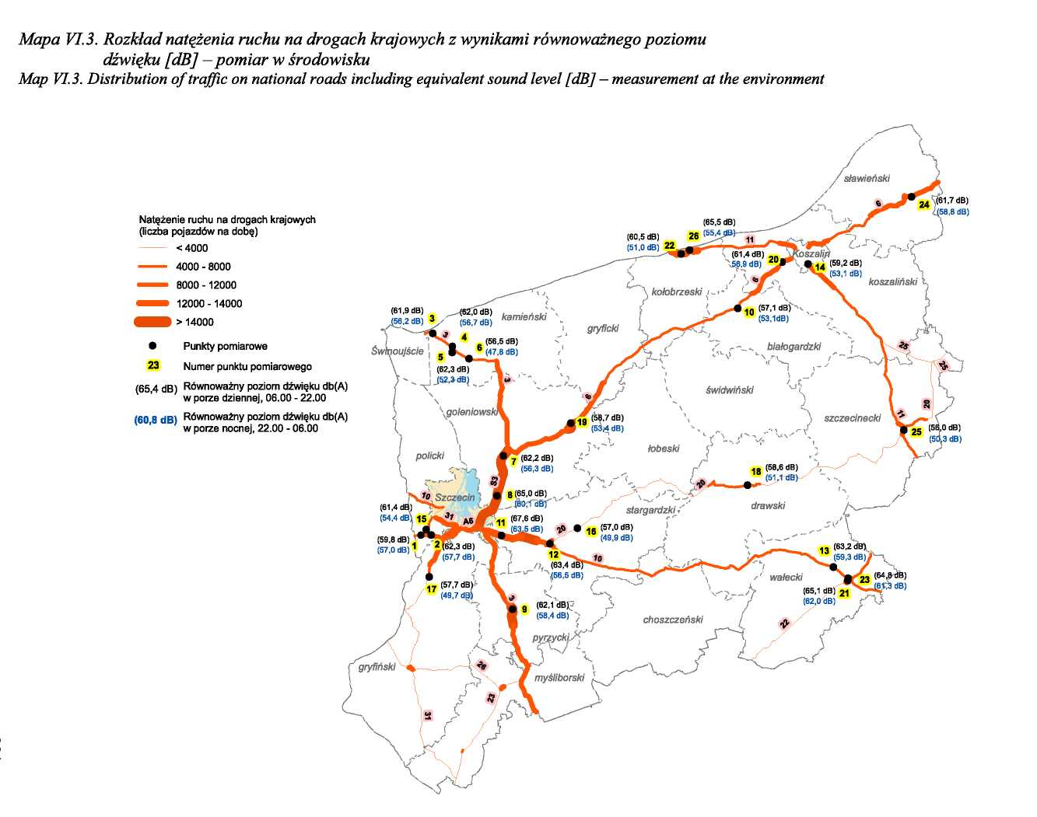
Priorytet 2 - Ograniczenie emisji hałasu

W ramach uprawnień do prowadzenia działalności gospodarczej w sferze użyteczności publicznej władze gminy mogą prowadzić cały szereg przedsięwzięć, których celem byłoby ograniczenie hałasu lub jego uciążliwości. Przedsięwzięcia te nakierowane są przede wszystkim na zmniejszenie uciążliwości transportu. (Przykładem przedsięwzięć podejmowanych w tym zakresie może być udoskonalanie nawierzchni ulic, tworzenie ekranów dźwiękochłonnych - w tym odpowiednio rozmieszczonych pasów zieleni, budowa obwodnic).
Ustawa - Prawo ochrony środowiska pozwala na ustanowienie w drodze uchwały rady gminy ograniczeń co do czasu funkcjonowania instalacji lub korzystania z urządzeń, z których emitowany hałas może negatywnie oddziaływać na środowisko. Ograniczenia te nie mogą dotyczyć instalacji lub urządzeń znajdujących się w miejscach kultu religijnego (art. 157 ustawy - Prawo ochrony środowiska).
Wójt, burmistrz lub prezydent miasta może w drodze decyzji ustalić wymagania w zakresie ochrony środowiska dotyczące eksploatacji instalacji, z której emisja nie wymaga pozwolenia, o ile jest to uzasadnione koniecznością ochrony środowiska (art. 154 ustawy - Prawo ochrony środowiska).
Władze gminy (wójt, burmistrz lub prezydent miasta) mogą, w drodze decyzji, nakazać osobie fizycznej eksploatującej urządzenie, wykonanie w określonym czasie czynności zmierzających do ograniczenia ich negatywnego oddziaływania na środowisko (art. 363 ustawy - Prawo ochrony środowiska).
Przykładem decyzji podejmowanej w tym zakresie przez władze gminy może być wydanie użytkownikowi stolarni nakazu wyłożenia jej ścian płytami dźwiękochłonnymi i jednocześnie ograniczenia czasu pracy stolarni do godzin, które nie zakłócałyby możliwości wypoczynku mieszkańców okolicznych domów.
Władze gminy mogą także w przypadku naruszenia przez osobę fizyczną, która prowadzi instalację warunków określonych w decyzji określającej wymagania dotyczące eksploatacji instalacji (w tym dotyczące ochrony przed hałasem) wstrzymać użytkowanie danej instalacji (art. 368 ustawy - Prawo ochrony środowiska).
Możliwość uwzględnienia wymogów ochrony środowiska (w danym przypadku ochrony przed hałasem) jako jednego z kryteriów oceny ofert zgłoszonych w związku z ogłoszeniem przetargu na sprzedawane przez gminę grunty, budynki czy lokale.
Przykład: Władze gminy, sprzedając w drodze przetargu budynek czy lokal na cele usługowe, mogą zażądać, aby przystępujący do przetargu określił, jaki rodzaj działalności usługowej zamierza prowadzić i jakie przewiduje zabezpieczenia przed ewentualną uciążliwością tej działalności na środowisko. Przystępujący do przetargu może (ze względu na groźbę powstawania - w wyniku jego działalności usługowej - hałasu) zaoferować założenie w budynku specjalnej instalacji wyciszającej.
Władze gminy mogą uznać, iż niebezpieczeństwo hałasu, jaki może powstawać w wyniku podjęcia danej działalności usługowej, jest - wobec zaproponowanych przedsięwzięć zabezpieczających - nadal wysokie. W tej sytuacji mogą daną ofertę odrzucić, decydując się na sprzedaż budynku na cele innej, mniej uciążliwej działalności usługowej.
W przypadku dużej uciążliwości tras komunikacyjnych (w tym portów lotniczych) władze gminy mogą przyznać z budżetu gminy dotację na podejmowanie przez mieszkańców własnych, indywidualnych zabezpieczeń (np. w drodze instalowania szyb dźwiękochłonnych). Środki na ten cel mogą być również przekazane z gminnego funduszu ochrony środowiska.
Uwaga: Należy być świadomym, iż wobec szczupłości środków budżetowych gminy na ogół nie będzie stać na przyznawanie tego rodzaju dotacji. Jednocześnie jednak należy podkreślić, iż własne zabezpieczenia mieszkańców mogą być środkiem zastępczym w stosunku do dużo bardziej kosztownych zabezpieczeń, jak np. budowa wokół tras komunikacyjnych specjalnych ekranów dźwiękochłonnych. Domaganie się dotacji na indywidualne zabezpieczenia ma to znaczenie, że wskazuje na istniejący problem i konieczność rozwiązania go przez władze miasta, czyni je bardziej wrażliwymi na ten problem, skąd tylko krok do uwzględniania wymogów ochrony przed hałasem w przyjmowanych rozwiązaniach planu zagospodarowania przestrzennego i wydawanych przez władze gminy decyzjach o warunkach zabudowy i zagospodarowania terenu.
Podczas budowy dróg oraz prowadzonych prac modernizacyjnych przestrzega się aby wokół szlaków drogowych powstawały pasy zieleni.
Stan zagrożenia hałasem przemysłowym ulega ciągłym zmianom, co wiązać należy z przebiegającym procesem restrukturyzacji gospodarki. Jedną z konsekwencji przeobrażeń w gospodarce jest utrzymujący się wzrost zagrożenia akustycznego dla środowiska przez niewielkie zakłady produkcyjne, usługowe i gastronomiczne. Emitują one hałas o relatywnie niewysokim poziomie (przy niewielkich przekroczeniach wartości normatywnych) i niewielkim zasięgu oddziaływania, jednakże ich lokalizacja w pobliżu terenów wymagających ochrony akustycznej stwarza, iż stają się one obiektami uciążliwymi akustycznie o charakterze lokalnym.
Gwałtowny rozwój motoryzacji spowodował zmiany klimatu akustycznego, które ulegają postępującemu pogorszeniu.

Jak wynika z „Raportu o stanie środowiska naturalnego w województwie zachodniopomorskim w latach 1997-1998”, iż do najbardziej uciążliwych źródeł hałasu należy komunikacja drogowa. Wszystkie pomiary wykonane w środowisku przekraczają dopuszczalne normy. Hałas powodowany przez ruch kolejowy przekracza także dopuszczalne normy.
Hałas emitowany do środowiska przez zakłady przemysłowe wykazuje wyraźną tendencję wzrostową w zakresach powyżej 15 decybeli, zarówno w porze dziennej, jak i nocnej. Działalność produkcyjna związana z wykorzystaniem takich urządzeń, jak wentylatory, sprężarki i prasy bez odpowiednich zabezpieczeń akustycznych, jest przyczyną przekroczeń dopuszczalnych norm poziomu hałasu w środowisku. Wśród branż dominujących pod względem ilości przekroczeń dopuszczalnych norm poziomu hałasu w środowisku i z tym związanych problemów wymienić można przemysł drzewny.

CEL 5 – POLA ELEKTROMAGNETYCZNE

Priorytet 1 - Ocena zagrożenia

Ustawą z dnia 27 kwietnia 2001 r. – Prawo ochrony środowiska zostały wdrożone nowe regulacje dotyczące pól elektromagnetycznych (PEM), które ustawa definiuje jako pola elektryczne, magnetyczne oraz elektromagnetyczne o częstotliwościach od 0 Hz do 300 GHz. Zgodnie z art. 123 ustawy, oceny poziomów pól elektromagnetycznych w środowisku dokonuje się w ramach PMŚ. Wykonanie badań poziomów pól elektomagnetycznych w środowisku jest zadaniem Wojewódzkiego Inspektora Ochrony Środowiska. Wojewódzki Inspektor Ochrony Środowiska został ustawowo zobowiązany do wykonania w ramach PMŚ zadań związanych z okresowymi badaniami kontrolnymi poziomów pól elektromagnetycznych w środowisku dla dwóch rodzajów terenów:
- terenów przeznaczonych pod zabudowę mieszkaniową,
- miejsc dostępnych dla ludności.
Szczegółowe wartości dopuszczalnych natężeń pól promieniowania określone zostały w rozporządzeniu Ministra Środowiska z dn. 30 października 2003 r. w sprawie dopuszczalnych poziomów pól elektromagnetycznych w środowisku oraz sposobów sprawdzania dotrzymania tych poziomów (Dz.U. nr 192, poz. 1883). Zgodnie z rozporządzeniem dopuszczalne poziomy pól elektromagnetycznych wyznaczone zostały dla „terenów przeznaczonych pod zabudowę” jak i „miejsc dostępnych dla ludności” i odnoszą się do różnych zakresów częstotliwości pól.

- Źródłami emisji pól elektromagnetycznych o szkodliwym dla otoczenia promieniowaniu niejonizującym są głównie linie energetyczne o napięciu znamionowym powyżej 110 kV. Wzdłuż tras przebiegu tych linii niezbędne jest zachowanie stref ochronnych szerokości odpowiadających wielkości napięć znamionowych, gdzie wyklucza się zabudowę a korzystanie z zasobów środowiska i sposób zagospodarowania jest ograniczony.
- Zagadnienia ochrony ludzi i środowiska przed niejonizującym promieniowaniem elektromagnetycznym są uregulowane przepisami bezpieczeństwa i higieny pracy, prawa budowlanego, prawa ochrony środowiska, zagospodarowania przestrzennego i przepisami sanitarnymi.

W obowiązującym prawie polskim:
- natężenie pola elektrycznego o wartości poniżej 1 KV/m uważane jest za całkowicie bezpieczne, nawet przy długotrwałym w nim przebywaniu,
- w polu o wartości powyżej 10 KV/m – strefa ochronna pierwszego stopnia – przebywanie ludzi jest zabronione,
- w strefie ochronnej drugiego stopnia – pole o natężeniu 1-10 KV/m – przebywanie ludności jest dozwolone, jednakże nie wolno lokalizować budynków mieszkalnych, szkół, szpitali.

  - W Polsce nie istnieją przepisy ograniczające gospodarowanie oraz przebywanie ludności w obszarach, w których występuje pole magnetyczne. Najwyższe dopuszczalne natężenie pola magnetycznego na stanowiskach, na których praca trwa 8 godzin określone przez Ministerstwo Pracy, nie może być większe niż 400 A/m (indukcja 0,5 MT).

Pola elektryczne i magnetyczne, na które są bezpośrednio narażone organizmy żywe, na dzisiejszy stan wiedzy są czynnikiem o znikomej szkodliwości.CEL 6 – LASY

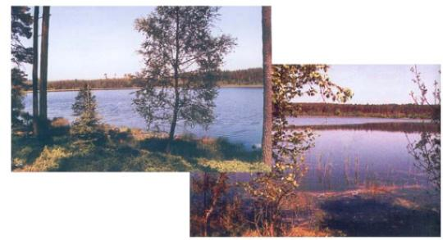

Wyszczególnienie | Miasto Białogard |  | Miasto i Gmina Karlino |  | Gmina Białogard |  | Gmina Tychowo
Wyszczególnienie | ha | % | ha | % | ha | % | ha | %
Lasy i grunty leśne | 276 | 10,7 | 2078 | 14,7 | 11078 | 33,8 | 20075 | 57,2
Powiat białogardzki posiada ogółem 33 507 ha lasów i gruntów leśnych, co stanowi 39,6 % powierzchni. Najbardziej zalesioną gminą jest gmina Tychowo 57,2 %, następnie gmina Białogard 33,8 % , Karlino 14,7 %. Powierzchnia lasów przypadająca na 1 mieszkańca wynosi 0,66 ha i jest większa o około 2,5 razy niż średnia dla całego kraju.
Największy udział procentowy użytków rolnych, wynoszący aż:
- 73% ogólnej powierzchni gminy występuje w mieście i gminie Karlino,
- w gminie Białogard – 56,7%,
- w mieście Białogard – 52,9%,
- natomiast w gminie Tychowo tylko 36,9%.

Restrukturyzacja rolnictwa
Zwiększenie lesistości ma na celu poprawę stanu środowiska naturalnego oraz zagospodarowanie leśne gruntów nieprzydatnych dla produkcji rolnej. Zakłada się, iż poza przyspieszeniem procesu planowanych w Polsce zalesień i korzyściami środowiskowymi, program zalesiania, realizowany na zasadach przewidzianych w rozporządzeniu 2080/92 Rady Unii Europejskiej i współfinansowany ze środków przedakcesyjnej pomocy UE przyniesie szereg korzyści dla rolników i obszarów wiejskich (alternatywne wykorzystanie gruntów, tworzenie alternatywnych miejsc pracy).
Zalesianiu podlegają grunty o stosunkowo niższej klasie bonitacyjnej oraz gruntu nie nadające się z innych przyczyn pod wydajną produkcję rolną (grunty na terenach zalewowych oraz w pasie ochronnym rzek).
Zakres działania powiatu odnośnie zagospodarowania lasów jest ściśle ograniczony. Proces zalesiania jest finansowany ze środków zewnętrznych. Na poziomie lokalnym podejmowane są wszelkie prace o charakterze organizacyjnym. Przeprowadzono akcję informacyjną i promowanie wśród lokalnych rolników idei zalesiania. Program zalesiania jest realizowany przez rolników indywidualnych. Starostwo Powiatowe pełni funkcję pośrednika.
Budżet Powiatu Białogardzkiego, przeznaczony na gospodarkę leśną:

2004 | 2005 | 2006
- Wydatek Powiatu  Białogardzkiego, związany z gospodarką leśną – 114 616 zł. Finansowanie przez Agencję Restrukturyzacji i Modernizacji Rolnictwa wypłat właścicielom gruntów rolnych ekwiwalentów za wyłączenie gruntów z upraw rolnych i prowadzenie upraw leśnych (106 616 zł.).  - Realizowanie  porozumień z nadleśnictwami w zakresie nadzoru nad gospodarką leśną w Salachnie stanowiących własności Skarbu Państwa – 8 000 zł. | - Wydatek Powiatu  Białogardzkiego, związany z gospodarką leśną – 233 029 zł.  Finansowanie przez Agencję Restrukturyzacji i Modernizacji Rolnictwa wypłat właścicielom gruntów rolnych ekwiwalentów za wyłączenie gruntów z upraw rolnych i prowadzenie upraw leśnych (224 829 zł.).  - Realizowanie  Porozumień z nadleśnictwami w zakresie nadzoru nad gospodarką leśną w lasach nie stanowiących własności Skarbu Państwa. Zadanie do 2003 r., finansowane dotacją od 2004r. dochodami własnymi – 8 200 zł.  - Wykonanie  wydatków w 49,9%. W dziale tym założone są środki na realizację porozumień z nadleśnictwami w zakresie nadzoru nad gospodarką leśną w wysokości 8 200 zł, wydatkowanie nastąpi w drugim półroczu br.  Przyznana subwencja przez Agencję Restrukturyzacji i Modernizacji Rolnictwa z przeznaczeniem na wypłaty właścicielom gruntów rolnych ekwiwalentów za wyłączenie gruntów rolnych i prowadzenie upraw leśnych wykonana została na poziomie 51,7% planu.  Finansowanie przez Agencję Restrukturyzacji i Modernizacji Rolnictwa wypłat właścicielom gruntów rolnych ekwiwalentów za wyłączenie gruntów z upraw rolnych i prowadzenie upraw leśnych. Wykonanie w 99,8 %.  Wypłatami objętych jest 37 właścicieli. Miesięczne wypłaty wynoszą od 63 zł do 2.014 zł. Wszystkie zaplanowane wypłaty świadczeń zostały zrealizowane.  Finansowanie środkami własnymi.  Środki finansowe (25 518 zł.) zostały przeznaczone na:  - sprawowanie nadzoru  nad gospodarką leśną w kwocie 8 200 zł. Nadzorem objęte było 664,2ha lasów nie stanowiących własności Skarbu Państwa.  - czynsz dzierżawny za  - obwody  łowieckie dla których organem wydzierżawiającym jest Starosta Białogardzki w kwocie 17 318zł. Kwota ta została rozdysponowana | - Wydatek Powiatu  Białogardzkiego, związany z gospodarką leśną – 251 000 zł.  Finansowanie przez Agencję Restrukturyzacji i Modernizacji Rolnictwa wypłat właścicielom gruntów rolnych ekwiwalentów za wyłączenie gruntów z upraw rolnych i prowadzenie upraw leśnych. Jest to realizacja decyzji wydanych w roku 2002 i 2003 – 235 000 zł.  - Realizowanie  Porozumień z nadleśnictwami w zakresie nadzoru nad gospodarką leśną w lasach nie stanowiących własności Skarbu Państwa. Zadanie finansowane dochodami własnymi – 16 000 zł.

Priorytet 2 - Zalesianie gruntów wyłączonych z użytkowania rolniczego

Grunty wyłączone z użytkowania rolniczego i gleby zdegradowane na obszarach rolniczych powinny być zalesiane lub zagospodarowywane poprzez przeznaczenie ich na plantacje choinek, szkółki roślin ozdobnych.

CEL 7 – EDUKACJA EKOLOGICZNA

Poprawa stanu środowiska i jego ochrona nie może odbywać się bez odpowiedniej wiedzy o jego komponentach i powiązaniach. Edukacja ekologiczna ma na celu podniesienie świadomości wszystkich beneficjentów środowiska i wskazanie odpowiednich sposobów korzystania z zasobów naturalnych, bez ich naruszania. Walory środowiskowe powiatu białogardzkiego są jego dużym atutem. Poprzez odpowiednią edukację ekologiczną możliwe jest ich ciągłe doskonalenie oraz powiązanie ich z rozwojem gospodarczym i społecznym. Edukacja ta w odpowiedniej formie (konkursy ekologiczne, ścieżki przyrodnicze, programy w szkołach, wydawnictwa proekologiczne, powinna trafiać zarówno do młodzieży szkolnej jak i dorosłych.
Edukacja ekologiczna obejmować powinna, zgodnie z Ustawą Prawo Ochrony Środowiska, zagadnienia :
- dostępu do informacji o środowisku,
- udziału społeczeństwa w postępowaniu w sprawach ochrony środowiska,
- postępowania w sprawie ocen oddziaływania na środowisko,
- edukacji ekologicznej w szkolnictwie w zakresie interdyscyplinarnych dziedzin ochrony środowiska, np. edukacji w zakresie selektywnego zbioru odpadów,
- badań z zakresu ochrony środowiska.

Priorytet 1 - Tworzenie systemów gromadzenia i upowszechniania informacji o środowisku

Monitoring środowiska stanowi system pomiarów, ocen i prognoz stanu środowiska oraz gromadzenia i rozpowszechniania informacji o środowisku.
Monitoring prowadzony jest w zakresie badań :
- jakości powietrza,
- jakości wód śródlądowych podziemnych i powierzchniowych oraz morskich,
- jakości gleb,
- hałasu,
- promieniowania jonizującego i pól elektromagnetycznych,
- stanu zasobów środowiska w tym lasów,
- rodzajów i ilości substancji lub energii wprowadzanych do środowiska,
- wytwarzania i gospodarowania odpadami.
Monitoring prowadzony jest przez jednostki Wojewódzkiego Inspektoratu Ochrony Środowiska.

Priorytet 2 - Tworzenie programów edukacji ekologicznej

W 2006 roku zagospodarowano dwa największe szlaki kajakowe w Dorzeczu: Parsęty i Radwi. Projekt realizowany był w 2 etapach: etap pierwszy obejmował:
- budowę 6 przystani kajakowych: 2 w Gminie Białogard, 1 w Mieście Białogard, 1 w Gminie Dygowo, 1 w Gminie Grzmiąca oraz 1 w Mieście Karlino;
- stworzenie koncepcji zagospodarowania szlaków pieszych i rowerowych na obszarach cennych przyrodniczo ZMiGDP oraz opracowanie szczegółowej waloryzacji przyrodniczej dla najcenniejszych obszarów Związku Miast i Gmin Dorzecza Parsęty objętych Naturą 2000.
Etap drugi obejmował budowę kolejnych 4 przystani kajakowych: 1 w Gminie Kołobrzeg, 1 w Gminie Biesiekierz, 1 w Gminie Tychowo oraz 1 w gminie Barwice.
Program edukacji ekologicznej, obejmuje:
- edukacja ekologiczna i propagowanie działań proekologicznych,
- ochrona przyrody, w tym utrzymanie i urządzanie terenów zielonych,
- przedsięwzięcia związane z gospodarką odpadami,
- sprawy różne związane z ochroną środowiska,
- wspieranie działań przeciwdziałających zanieczyszczeniom,
- poprawa jakości gleb i ochrona powierzchni gleb,
- wspomaganie realizacji zadań państwowego monitoringu środowiska.

GMINA KARLINO –
Akcja edukacyjna prowadzona jest z uczniami i nauczycielami w szkołach podstawowych, na spotkaniach z mieszkańcami i lokalnymi liderami. W czasie spotkań prowadzona była praktyczna nauka segregacji odpadów.
Prowadzenie edukacji ekologicznej podnoszącej świadomość społeczną w dziedzinie racjonalnej gospodarki odpadami realizowane jest na bieżąco.
GMINA BIAŁOGARD -
wspiera prowadzenie różnorodnych akcji informacyjno-edukacyjnych, związanych z gospodarką odpadami lub szeroko rozumianą ochroną środowiska m.in. organizuje w szkołach konkursy ekologiczne, bierze udział w akcji „sprzątanie świata”.
MIASTO BIAŁOGARD -
Na terenie miasta prowadzona jest edukacja ekologiczna w placówkach oświatowych polegająca na organizowaniu różnego rodzaju akcji, między innymi:
- „Sprzątanie Świata”,
- Zbiórka makulatury,
- „Dzień Ziemi”.
GMINA TYCHOWO –
Elementy edukacji ekologicznej wplecione są w program nauczania dzieci i młodzieży, tak więc zasady racjonalnego korzystania ze środowiska w tym zasady postępowania z odpadami przekazywane są najmłodszym mieszkańcom gminy w szkołach.
W obiektach oświatowych podległych gminie oraz w Urzędzie Gminy prowadzona jest selektywna zbiórka zużytych baterii. Działanie to poza faktyczną zbiórką odpadu ma za zadanie uświadomienie mieszkańcom gminy potrzebę selektywnego zbierania odpadów, szczególnie odpadów niebezpiecznych oraz uświadomienie niebezpieczeństwa dla środowiska, jakie niosą ze sobą odpady niebezpieczne.
Informacje dotyczące gromadzenia odpadów komunalnych, zasad prowadzenia selektywnej zbiorki przekazywane są mieszkańcom za pośrednictwem:
- prasy lokalnej,
- na stronach internetowych Urzędu Gminy,
- za pośrednictwem ulotek przekazywanych mieszkańcom.
Na terenie gminy prowadzona jest edukacja ekologiczna polegająca na corocznym uczestnictwie uczniów szkół i przedszkolaków w akcji „Sprzątanie Świata”. Gmina zapewnia obsługę akcji począwszy od materiałów promocyjnych poprzez rękawice, worki po odbiór zgromadzonych odpadów. Prowadzone są także lekcje tematyczne związane z utrzymaniem czystości i segregacją odpadów.

CEL 8 – MONITORING ŚRODOWISKA

Zadania zrealizowane w latach 2004-2006
2004 | 2005 | 2006
MIASTO BIAŁOGARD
- komputeryzacja Urzędu i jednostek organizacji Miasta – koszt 575 000,00 zł.
MIASTO I GMINA KARLINO
- projekt społeczeństwa informatycznego pn. „Wrota Parsęty” – koszt 78 255,01 zł.

Priorytet 1 - Monitoring oraz ocena jakości wód powierzchniowych i podziemnych
Wymagania dotyczące monitoringu stanu wód powierzchniowych, stanu wód podziemnych oraz obszarów chronionych określa artykuł 8 Ramowej Dyrektywy Wodnej. Zgodnie z tym artykułem w celu stworzenia spójnego i kompleksowego przeglądu stanu wód w obrębie każdego obszaru dorzecza wymagane są programy monitoringu.
Kluczowym artykułem dotyczącym monitoringu oraz projektowania odpowiednich programów dla wód powierzchniowych i podziemnych, jest art. 5 RDW. Artykuł ten stanowi, że obszary dorzeczy powinny zostać scharakteryzowane, a wpływ działalności człowieka na środowisko naturalne poddany przeglądowi. Oceny ryzyka przeprowadzane są na bieżąco, gdyż są one wymagane do przygotowywania kolejnych planów gospodarowania wodami w dorzeczu.

Wody powierzchniowe:
Sieć wodna:
Ziemia Białogardzka jest regionem niezwykle uprzywilejowanym w skali kraju z uwagi na obfitość wód płynących oraz wyjątkowo małą zmienność przepływów.
- rzeka Parsęta – największa rzeka Pomorza. Zlewnia Parsęty ma 3.145 km² i w jej granicach leży obszar Powiatu Białogardzkiego. Długość rzeki w nurcie wynosi 139,4km (z tego 80km na terenie powiatu), zaś w osi doliny 117,2 km. Największy jej dopływ to Radew (o długości 122km), Dębnica, Mogilica, Topiel, Pokrzywnica, Młynówka,
- rzeka Radew - III klasa – obserwuje się niewielki wzrost stężenia azotynów oraz pogorszenie stanu sanitarnego,
- rzeka Liśnica - poza klasowa,
- rzeka Mogilnica,
- rzeka Topiel,
- rzeka Pokrzywnica,
- mniejsze rzeki i strumienie,
- jezioro Byszyno - III klasa,
- jezioro Rybackie - III klasa,
- jezioro Dobrowieckie Wielkie - III klasa,
- Mniejsze jeziora i stawy.

Powiat białogardzki charakteryzuje się bardzo małą ilością jezior. Większość jezior to małe, nie przekraczające 5ha powierzchni. Do największych jezior zaliczyć należy:
- Jezioro Byszyńskie (18ha powierzchni, 23m głębokości, 880m długości i 280m szerokości),
- Dobrowieckie Wielkie (14,4ha powierzchni, 12m głębokości, 500m długości i 350 szerokości).
Pochodzenie jezior związane jest z nierównomierną akumulacją lądolodu, z działalnością erozyjną wód roztopowych (Jezioro Byszyńskie), bądź też z procesami wytapiania się brył martwego lodu (Jezioro Dobrowieckie Wielkie i Małe) tzw. jeziora moreny dennej.
Odgrywają w środowisku geograficznym bardzo wielką rolę jako zbiorniki retencyjne wody - hamują i regulują odpływ wód powierzchniowych, chronią przed powodziami, zasilają w wody w okresie braku opadów.
Na terenie Ziemi białogardzkiej największe obszary torfowisk niskich rozciągają się na wschód od Białogardu na tzw. Łąkach Białogardzkich. Innym obszarem są tereny położone wokół Kamosowa i środkowego biegu Pokrzywnicy oraz Pustkowa i Białogórzyna. Niewielkie złoża mszarne typu wysokiego występują między Stanominem a Rychówkiem.
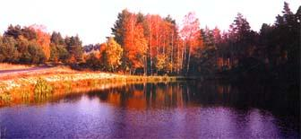
Jakość wód powierzchniowych jest bardzo zróżnicowana lecz w porównaniu z ogólnym stanem wód powierzchniowych województwa zachodniopomorskiego powiat białogardzki kwalifikuje się do rejonów stosunkowo „czystych”.
Istotą zanieczyszczeń są zanieczyszczenia obszarowe – rolnictwo, hodowla zwierzęca, ścieki z obszarów nie skanalizowanych, oraz ścieki komunalne i przemysłowe.

Zagrożenia, które mogą ograniczać możliwość wykorzystania zasobów wodnych wód powierzchniowych powiatu :
- niezadowalający stan sanitarny ( zanieczyszczenia bakteriologiczne),
- stężenia zanieczyszczeń biogennych i organicznych,
- procesy eutrofizacji.
Decydujący wpływ na jakość wód powierzchniowych mają zanieczyszczenia pochodzące ze źródeł punktowych, do których należą:
- źródła komunalne,
- źródła przemysłowe (zakłady przemysłowe odprowadzające ścieki do wód za pomocą własnych systemów kanalizacyjnych).
Duży udział w zanieczyszczaniu wód mają także spływy powierzchniowe zawierające związki biogenne, środki ochrony roślinnych oraz wypłukiwane frakcje gleby. Istotne źródło zanieczyszczeń wód stanowią nie oczyszczone wody opadowe odprowadzane z terenów zakładów, ciągów komunikacyjnych, terenów miast.
Powiat białogardzki od wielu lat jest regionem o typowo rolniczym charakterze produkcji. Sprzyja to powstawaniu licznych ferm zwierzęcych, głównie w ramach byłych PGR-ów. Obecnie wiele z nich, po okresie zaprzestania działalności, uruchamianych jest na nowo.
Fermy tuczu trzody chlewnej stosujące bezściołową metodę hodowli są szczególnym zagrożeniem dla środowiska gruntowo-wodnego. Intensywny rozwój dużych ferm tuczu wiąże się z zajęciem dużych powierzchni gruntu pod uprawy rolne wspomagane intensywnym nawożeniem gnojowicą. Niewłaściwe stosowanie gnojowicy przyczynia się do nadmiaru azotu w glebie, okresowego zasolenia oraz pogorszenia warunków tlenowych. Ubocznym skutkiem jest także zagrożenie sanitarne.

Lokalizacja punktowych źródeł zanieczyszczeń wód powierzchniowych w województwie zachodniopomorskim
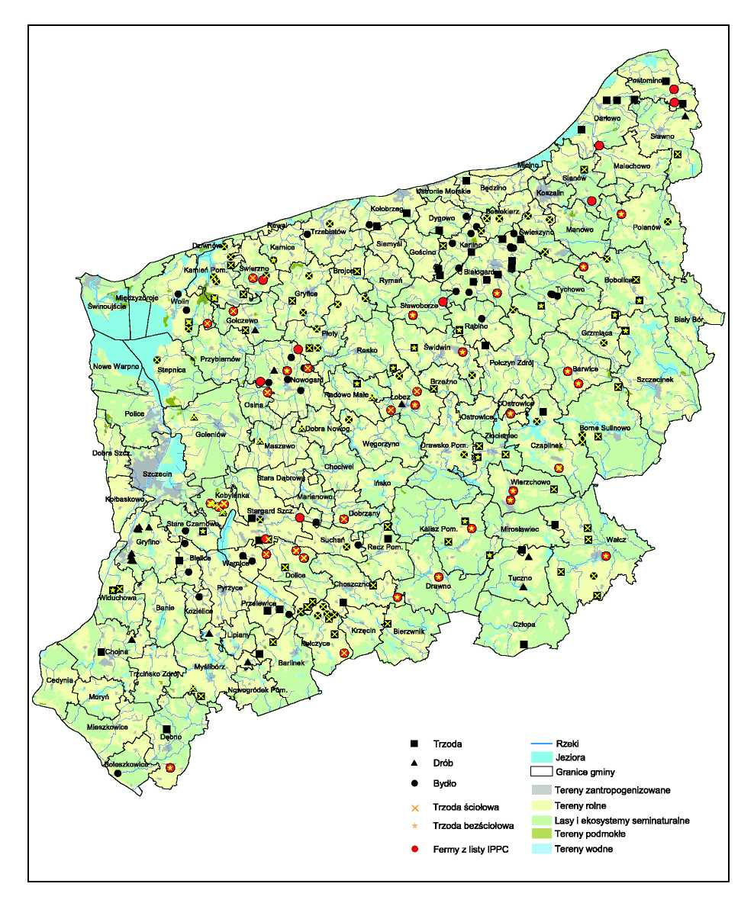

Rozbudowana i zmodernizowana oczyszczalni ścieków w Białogardzie stanowi z uwagi na wielkość, najważniejszy element systemu ochrony wód w dorzeczu Parsęty, który jednocześnie ma decydujące znaczenie dla rozwiązania problemów ekologicznych samego Miasta.
Ponadto wybudowanie przy oczyszczalni punktu zlewnego ścieków dowożonych, pozwala na eliminowanie zanieczyszczeń wód podziemnych ściekami z nieszczelnych szamb lub wywożonych w miejsca przypadkowe, gdyż na terenie miasta i gminy Białogard brak jest uregulowanego wylewiska tych ścieków.
Lokalizacja punktowych źródeł zanieczyszczenia wód powierzchniowych w województwie zachodniopomorskim.
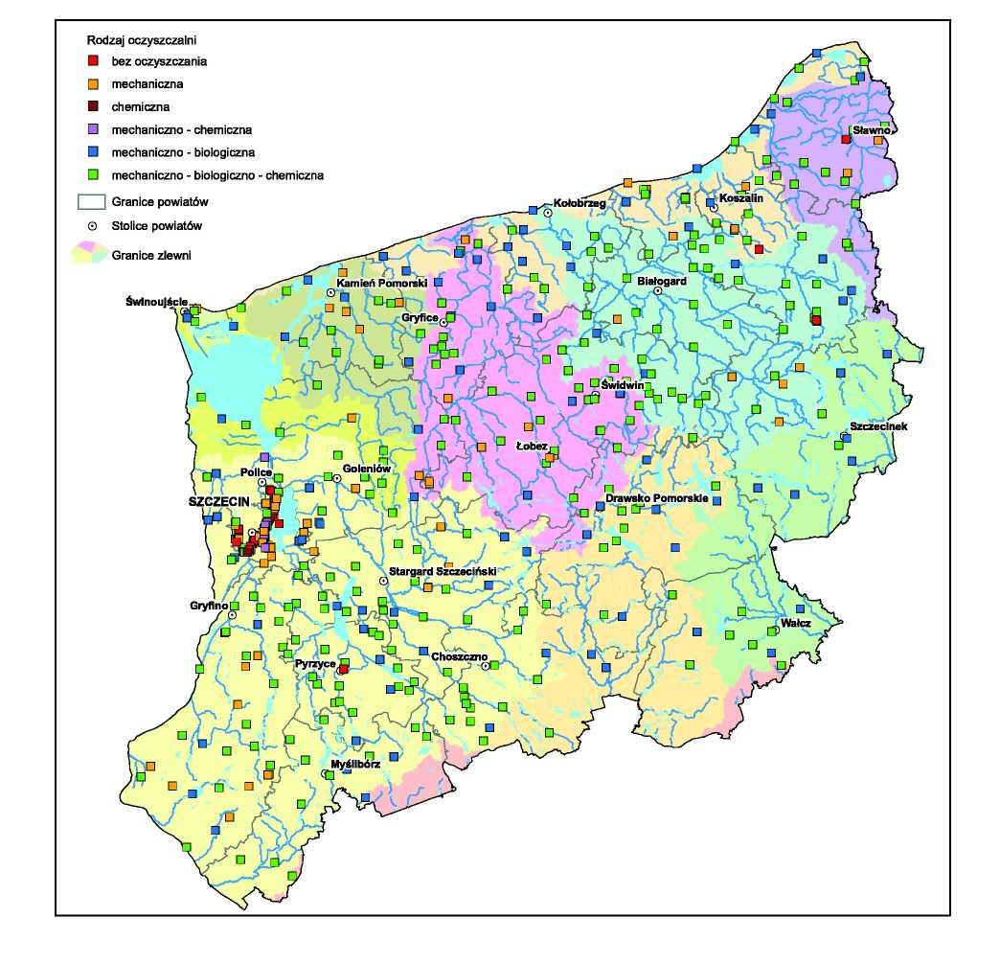

Ocena jakości biologicznej rzek w 2005 roku
Stanowisko | Wartości indeksów |  | Ocena na podstawie indeksów |  | Ocena ogółem*
Stanowisko | indeks BMWP-PL | indeks bioróżnorodności | indeks BMWP-PL | indeks bioróżnorodności | Ocena ogółem*
Parsęta  (w m. Stare Dębno) | 62 | 3,86 | III | III | III
Radew  (w m. Białogórzyno) | 120 | 6,58 | I | I | I

* ocena według systemu obowiązującego w rozporządzeniu w sprawie klasyfikacji wód oraz Ramowej Dyrektywie Wodnej.

Wody podziemne:

Stanowią podstawowe źródło zaopatrzenia w wodę pitną. Obserwuje się poprawę jakości wód wgłębnych lecz jednocześnie pogarszanie jakości wód gruntowych co jest powodem zanieczyszczania związkami azotu – azotany i azotyny, ponadto w strefach przymorskich występują wysokie stężenia chlorków, spowodowane ingresją wód morskich.
Na obszarze powiatu nie występują rejestrowane obszary głównych zasobów wód podziemnych (GZWP).
Wody podziemne na terenie powiatu kontrolowane są w oparciu o otwór nr 186 zlokalizowany w Czarnowęsach – jakość wód podziemnych – klasa Ib.
Sporadycznie włączana jest studnia nr 2a o wydajności 20 m³/h, która ze względu na złą jakość wody jest przewidziana do likwidacji. Łączna wydajność ujęcia wody wynosi 266 m³/h.
Aktualna jakość wody produkowanej na potrzeby bytowo-gospodarcze mieszkańców miasta nie spełnia obowiązujących norm jakościowych – głównie przekroczenia w zakresie stężenia związków żelaza i manganu – stąd potrzeba budowy nowej stacji uzdatniania wody.
Ocenę jakości wód podziemnych przeprowadzono w oparciu o Rozporządzenie Ministra Środowiska z dnia 11 lutego 2004 r. w sprawie klasyfikacji dla prezentowania stanu wód powierzchniowych i podziemnych, sposobu prowadzenia monitoringu oraz sposobu interpretacji wyników i prezentacji stanu tych wód. Rozporządzenie to zmieniało dotychczasowy sposób oceny jakości wód podziemnych określony w klasyfikacji jakości zwykłych wód podziemnych dla potrzeb monitoringu środowiska na podstawie oceny wskaźników fizycznych i chemicznych (PIOS 1995), który zakładał podział wód na cztery klasy jakościowe. W rozporządzeniu wprowadzono także nowy sposób prowadzenia monitoringu wód powierzchniowych i podziemnych. Zmiany w klasyfikacji wód spowodowały, że w poniższej ocenie nie ma odniesienia do wyników badań uzyskanych w latach poprzednich.
Rozporządzenie MŚ zakładało podział na 5 klas jakości wód:
klasa I - wody o bardzo dobrej jakości;
klasa II - wody dobrej jakości;
klasa III - wody zadowalającej jakości;
klasa IV - wody niezadowalającej jakości;
klasa V - wody złej jakości.

Zestawienie wyników klasyfikacji jakości wód gruntowych w latach 2004-2005

L.p. | Numer punktu badawczego | Miejscowość | Gmina | Stratygrafia | Użytkowanie terenu | Klasa 2004 | Klasa 2005 1 | Wskaźniki determinujące jakość wód podziemnych w 2005 roku
1 | 186 | Czarnowęsy | Białogard | Q | 7 | II | II | azotany* (II), fosforany (II), węgiel organiczny (II), wapń (II), potas (III)

Zgodnie z zasadą klasyfikacji wód podziemnych określoną w rozporządzeniu przy ustalaniu klasy wody dopuszczono przekroczenia wartości granicznych nie więcej niż trzech wskaźników pod warunkiem, że mieściły się one w granicach przyjętych dla bezpośrednio niższej klasy jakości. Jako niedopuszczalne przyjęto przekroczenie wartości granicznych wskaźników o charakterze toksycznym (As, NH4, NO₃, NO₂, F, Cr, Cd, Cu, Ni, Pb, Hg, CN, fenoli, pestycydów, wielopierścieniowych węglowodorów aromatycznych, olejów mineralnych, substancji powierzchniowo czynnych anionowych).

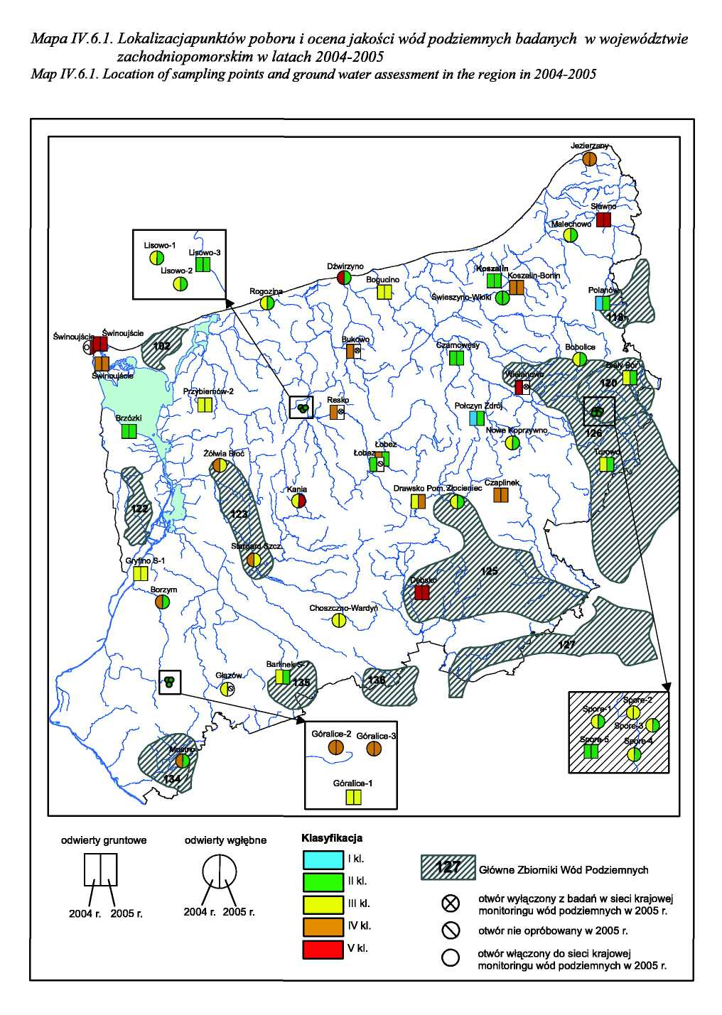

Priorytet 2 - Monitoring przyrody

Gminy prowadzą politykę zmierzającą do zachowania najcenniejszych przyrodniczo kulturowo obszarów znajdujących się na ich terenie.
Obecnie wszystkie gminy posiadają ujęte w miejscowych planach zagospodarowania przestrzennego tereny przeznaczone do zalesień i zadrzewień.

Gmina Białogard - 2003 rok
- Finansowane zadanie „ Bocianowo” – program ochrony i promocji kolonii bocianów białych w miejscowości Łęczno gmina Białogard. Finansowanie tego zadania w wysokości 26 684 zł nastąpiło na podstawie: porozumienia z Gminą Białogard w wysokości 5 000 zł, z dotacji z Wojewódzkiego Funduszu Ochrony Środowiska i Gospodarki Wodnej w wysokości 10 684 zł, z Powiatowego Funduszu Ochrony Środowiska i Gospodarki Wodnej w wysokości 10 000 zł, ze środków otrzymanych od Organizacji United Nations Development Programme w wysokości 1 000 zł.
Gmina Karlino – 2006 rok
- Identyfikacja działań polsko-niemieckiej współpracy przez budowę parku turystyki rekreacyjnej w Karlinie – poniesione koszty 464 305,00 zł.
- Kształtowanie świadomości zdrowego stylu życia poprzez udostępnienie stref rekreacji na terenie miasta i gminy Karlino – koszt 12 888,20 zł.
Gmina Tychowo – 2006 rok
Budowa parku rekreacji i sportu w Dobrowie – wydatkowano 3 050,00 zł. na dokumentację projektową

Priorytet 3 - Monitoring gleb

  - Największy obszar powiatu zajmują gleby bielicowe, wytworzone z piasków ze słabą domieszką gliny. Występują głównie w południowej części powiatu, między rzeką Parsęta, a Liśnicą, Parsętą a rzeką Bukówką oraz na północ od Tychowa i w okolicy Podwilcza. Zajmują łącznie 48% powierzchni gleb. Gleby wytworzone z glin zwałowych oraz piasków naglinowych i naiłowych skupiają się na terenach pomiędzy Podwilczem a Białogardem, na północ od Dobrowa oraz w rejonie Tychowa i Smęcina (stanowią one 38 % powierzchni wszystkich gleb).
  - Na trzecim miejscu pod względem udziału w całości obszaru powiatu zajmują gleby bagienno-błotne. Występują one w środkowym biegu rzeki Parsęty, wzdłuż Pokrzywnicy, po obu stronach Leszczynki oraz na północny wschód od Karlina. Ogółem użytki rolne na terenie powiatu zajmują około 51 % powierzchni, przy czym najwięcej w części północnej powiatu - 73 % (Gmina i Miasto Karlino), najmniej w części zajmowanej przez gminy Tychowo - 36,9 %.

Rozpoznanie w sprawie standardów jakości gleby i ziemi zakłada trzy etapy badania gleb:
- zebranie informacji na temat potencjalnych źródeł zagrożeń zanieczyszczeń i stworzonych przez nie zagrożeń dla jakości gleb. Prowadzenie pomiarów wstępnych, których celem jest ustalenie czy substancje rzeczywiście występują w glebie,
- badania szczegółowe w celu określenia zawartości substancji ustalonych w trakcie badań wstępnych i wyznaczenia strefy zanieczyszczonej oraz wskazanie zakresu i sposobu przeprowadzenia rekultywacji gleby lub ziemi. Badane były tereny użytkowane rolniczo:
- wokół wszystkich znajdujących się na terenie powiatu składowisk odpadów,
- ogrody działkowe.

Zakres badań gleb i roślin

Lp. | Przedmiot badań | Wymagany zakres badań
1. | Gleby | - odczyn  - skład granulometryczny  - C_{org}  - metale ciężkie: Zn, Pb, Cd, Cr, As, Hg, Ni, Cu  - S-SO₄  - B(a)P
2. | Rośliny jadalne | - metale ciężkie: Cd, Pb
Stopień zanieczyszczenia gleb

Metal | Grupa gleb
 |  | Stężenia w mg/kg gleby
Ołów (Pb) | a | 30 | 70 | 100 | 500 | 2500 | >2500
 | b | 50 | 100 | 250 | 1000 | 5000 | >5000
 | c | 70 | 200 | 500 | 2000 | 7000 | >7000
Cynk (Zn) | a | 50 | 100 | 300 | 700 | 3000 | >3000
 | b | 70 | 200 | 500 | 1500 | 5000 | >5000
 | c | 100 | 300 | 1000 | 3000 | 8000 | >8000
Miedź (Cu) | a | 15 | 30 | 50 | 80 | 300 | >300
 | b | 25 | 50 | 80 | 100 | 500 | >500
 | c | 40 | 70 | 100 | 150 | 750 | >750
Nikiel (Ni) | a | 10 | 30 | 50 | 100 | 400 | >400
 | b | 25 | 50 | 75 | 150 | 600 | >600
 | c | 50 | 75 | 100 | 300 | 1000 | >1000
Kadm (Cd) | a | 0,3 | 1 | 2 | 3 | 5 | >5
 | b | 0,5 | 1,5 | 3 | 5 | 10 | >10
 | c | 1,0 | 3 | 5 | 10 | 20 | >20

Z gospodarczą działalnością wiąże się degradacja gleb, czyli pomniejszanie jej jakości.
Do najbardziej powszechnych przejawów degradacji gleb należą:
- zakwaszenie gleb,
- gromadzenie substancji toksycznych,
- pogarszanie struktury gleb,
- przesuszenie,
- zamulenie.
Cechy te posiada większość gleb obszarów zurbanizowanych i uprzemysłowionych. Największym czynnikiem degradującym rolniczą przestrzeń produkcyjną, jest erozja gleby. W wyniku jej działania powstają niekorzystne, przeważnie trwałe zmiany, prowadzące do obniżenia potencjału produkcyjnego ziemi i walorów ekologicznych krajobrazu.
Ochrona powietrza polega na zapobieganiu, bądź ograniczaniu emisji substancji zanieczyszczających powietrze. Jedną z nich jest amoniak.
Rolnictwo jest dominującym źródłem zanieczyszczenia atmosfery tym związkiem. Przewyższa nawet pod tym względem przemysł.
W celu zmniejszenia zanieczyszczenia należy stosować właściwe dawki szczególnie gnojówki i gnojowicy:
- dawka gnojówki waha się od 10 do 30m³ ,
- gnojowicę, powinno się stosować nie więcej niż 60m³/ha w trzech dawkach.
Nawozy płynne należy stosować z jednoczesnym wymieszaniem z wierzchnią warstwą gleby co uniemożliwia ich spływanie oraz wietrzenie. W ostatnich latach wzrasta zainteresowanie praktyki rolniczej uprawą mieszanek strączkowo-zbożowych.
Zaletą takiej uprawy jest możliwość zmniejszania dawek nawozów mineralnych, zwłaszcza azotowych, a często także chemicznych środków ochrony roślin oraz uzyskanie dobrego stanowiska dla roślin następczych. Ponadto uprawa roślin strączkowych w mieszankach ze zbożami zapobiega wymywaniu azotanów z gleby. Dodatkową korzyścią jest możliwość uzyskania większych i wierniejszych plonów w porównaniu z siewami czystymi. Ograniczenie zużycia dotyczy również stosowania pestycydów, badania dowiodły, że można z powodzeniem stosować herbicydy w dawkach niższych o 20-30, a nawet 50% bez obawy o drastyczne obniżenie skuteczności ich działania czy też istotnego spadku plonowania rośliny uprawnej.

3. PODSUMOWANIE I WNIOSKI

„Program Ochrony Środowiska dla Powiatu Białogardzkiego” stanowi podstawowe narzędzie prowadzenia polityki ekologicznej w Powiecie. Podstawowym założeniem w tworzeniu programów ochrony środowiska na wszystkich szczeblach – od krajowego do gminnego – jest, aby ich realizacja doprowadziła do poprawy stanu środowiska naturalnego, efektywnego zarządzania środowiskiem oraz zapewniła skuteczne mechanizmy chroniące środowisko przed degradacją, a także stworzyła warunki dla wdrożenia wymagań obowiązującego w tym zakresie prawa. Analizując realizację programu na stopniu powiatowym należy pamiętać, że praktycznie zadania o charakterze wykonawczym, czyli mające bezpośredni wpływ na stan środowiska i związane z jego ochroną przed szkodliwym oddziaływaniem, obciążają samorząd gminny i podmioty gospodarcze. Charakter zadań z zakresu ochrony środowiska wykonywany przez samorząd gminy determinuje możliwości jego bezpośredniej ochrony.
W niniejszym opracowaniu przedstawiono zadania, które były realizowane w ramach przyjętego przez Radę Gminy Programu Ochrony Środowiska dla Powiatu Białogardzkiego.
Do najważniejszych zadań można zaliczyć:
- budowa kanalizacji,
- edukację ekologiczną,
- budowę i modernizację dróg,
- aktualizację operatów urządzeniowych dla lasów nie stanowiących własności Skarbu Państwa.
Mimo tak krótkiego okresu czasu jaki upłynął od zatwierdzenia programu ochrony środowiska nastąpiły zmiany w przepisach na tyle znaczące, że część zadań zapisanych w programie uległa zdezaktualizowaniu. Ponadto niektóre z zadań obciążających samorząd powiatowy wymaga nakładów znacznych środków finansowych, co niejednokrotnie jest podstawową przyczyną braku ich realizacji. W tym przypadku ważną sprawą jest określenie priorytetów dla poszczególnych tematów zadań i określenie konieczności ich wykonania w określonym czasie. Prawo ochrony środowiska przewiduje wykonanie aktualizacji programów ochrony środowiska co 4 lata, co umożliwi doprowadzenie zapisów programu do zgodności z obowiązującymi przepisami.

